Анкета семейной пары

Бондарев Алексей Михайлович
Бондарева Светлана Дмитриевна

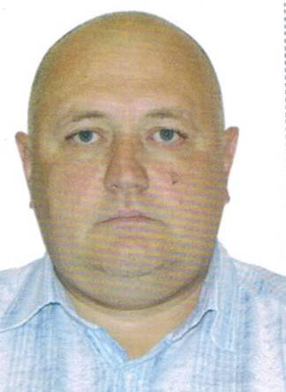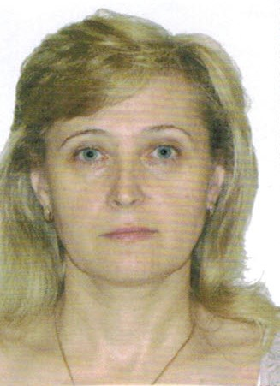

Дата рождения, возраст | 30.08.1967 г. 48 лет | 30.09.1968 г. 47 лет
Гражданство | Беларусь | Беларусь
Домашний адрес\  Адрес прописки | Беларусь г.Минск | Беларусь г.Минск
Фактическое место проживание | Николина Гора (Сосновый Бор) | Николина Гора (Сосновый Бор)
Семейное положение | Женат, трое взрослых детей | Замужем, трое взрослых детей
Образование, специальность | Среднее-специальное, водитель-профессионал; слесарь механик 4 разряда | Среднее-специальное, повар 4 разряда  Работник химчистки
Опыт работы | 2011-2012 г.г. Горки-8. Участок 23 сотки, дом 450 кв.м.Помощник по хозяйству. Надзор за системами жизнеобеспечения дома. Уход за участком, стрижка газона, Уход за деревьями, кустарниками, клумбами (розы и др.) Мелкий ремонт сантехники, электрики. Закупка строительных материалов, продуктов.  Финансовая отчетность.  2012-2013 г.г. Знаменское. Семейной парой. Участок 1 гектар, дом 1200 кв.м. Помощник по хозяйству. Те же функции. Уход за сауной, бассейном, хамамом. Уход за газоном.  Частично водительские функции, уход за сауной, бассейном, уход за газоном.  2014 г. Сосновый Бор (2 мес.). Семейной парой.  Участок 50 соток. Надзор за системами жизнеобеспечения дома. Уход за газоном, уход за территорией. Водительские функции (сопровождение троих детей - в школу, садик, в бассейн, на занятия).  Закупка продуктов, финансовая отчетность.  Уход за автопарком. | 2011-2012 г.г. Горки-8. дом 500 метров кВ. Проживало 5 чел. Семейной парой.  Уборка, стирка, глажка, уход за ВИП гардеробом, приготовление пищи. Помощь няне.  2012-2013 г.г. Знаменское. Дом 1200 м.кв. Проживало 7 чел. Уборка, стирка, глажка, уход за ВИП гардеробом.  2014 г. Сосновый Бор (2 мес.). Семейной парой  Уборка, стирка, глажка, уход за гардеробом, приготовлении пищи.
Профессиональные навыки | Надзор и уход за инженерными системами дома. Уборка территории, чистка снега, сбор листьев, уход за газоном, закупка продуктов.  Посадка, обрезка деревьев, уход за растениями. Мелкий ремонт в доме, ремонт электрики, сантехники.  Финансовая отчетность.  Работа всеми электроинструментами.  Водительские функции. | Уборка поверхностей (дерево натуральное, ламинат, паркет, стекло, хромированные поверхности стирка, глажка (утюг, парогенератор), Уход за гардеробом. Работала в химчистке.  Знание бытовой техники, знание бытовой химии. ,  Приготовление пищи.
Положительные качества | Исполнительный, пунктуальный, безвредных привычек. | Быстрая в работе, чистоплотная ответственная,

